# **I Triángulo de la India**

**MT-30162** - Web: <https://viaje.mt/dfkw>

**10 días y 7 noches**

Desde $799 USD | DBL + 999 IMP

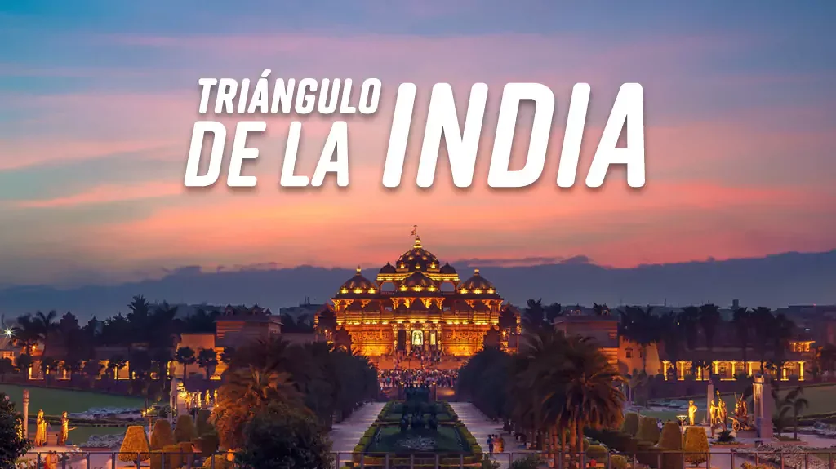

**Incluye vuelo con**

|  |
| --- |
|  |

#### **I SALIDAS**

|  |
| --- |
| **2026** |
| Febrero: 22Marzo: 03 |

#### **I PAISES**

India.

#### **I CIUDADES**

Nueva Delhi, Jaipur, Amber, Agra.

#### **I ITINERARIO**

**DÍA 01. MÉXICO ✈ PARÍS**

Cita en el aeropuerto de la Ciudad de México para abordar vuelo con destino a París. Noche a bordo

**.**

**DÍA 02. PARÍS**

Llegada al aeropuerto de París.

**DÍA 03. PARÍS ✈ NUEVA DELHI**

A la hora indicada traslado al aeropuerto para abordar vuelo con destino a Nueva Delhi. Llegada y traslado al hotel. Alojamiento.

**DÍA 04. NUEVA DELHI**

Desayuno. Comenzaremos el día realizando la visita de la vieja Delhi, pasaremos por la zona de Chandni Chowk, en frente del fuerte rojo y haremos una parada para visitar El Raj Ghat, hermoso parque donde se encuentra una plataforma de mármol negro que indica el lugar donde el Mahatma Gandhi fue incinerado tras su asesinato y donde también fueron Incinerados el Pandit Nehru e Indira Gandhi. Continuaremos nuestra visita por los edificios gubernamentales, la Puerta de la India Gate, la cual es un arco de triunfo construido en piedra de 42 m. de altura en la que figuran los nombres de 90.000 soldados del ejército indio que murieron durante la I Guerra Mundial. Después realizaremos un paseo por la zona del parlamento y la residencia de presidente. Continuaremos con la visita de El templo Sikh y El Gurdwara Bngla Sahib que es un templo de la fe Sikh, construido en el área de connaught place en el lugar en el cual el guru sikh es el templo más importante de los sikhs en Delhi. Miles de personas vienen a visitar a este templo. Visitaremos el templo Akshardham, es un complejo de templos hinduistas también conocido como Swaminarayan donde se muestra la cultura tradicional, espiritual y arquitectura hindú. El edificio central fue inspirado y desarrollado por Pramukh Swami Maharaj, el jefe espiritual de la Bochasanwasi Shri Akshar Purushottam Swaminarayan Sanstha, cuyos 3.000 voluntarios ayudaron a 7.000 artesanos en la construcción de templo Akshardham. Regreso al hotel y alojamiento.

**DÍA 05. NUEVA DELHI - JAIPUR**

Desayuno. Por la mañana salida a Jaipur, llegada y Check-in en el hotel.

Jaipur, la ciudad rosa que debe su sobrenombre al color de la arenisca con la que se construyeron los edificios de la ciudad antigua. El diseño agradable de esta villa se debe al Maharaja Jai Sigh II que inició su construcción en 1728 y consiguió que su arquitecto Vidyadhar Chakravarty mezclara con acierto estilos tan diversos como el hindú, jaina, mongol y persa. Llegada a Jaipur y traslado al hotel.Sugerimos realizar las visitas opcional (no incluida, con costo adicional) “HAWA MAHAL” Palacio de los vientos construido en 1799 por reyes locales de Jaipur. Es una fachada con ventanas que eran para que las mujeres puidieran ver las procesiones de las calles de Jaipur. “JAL MAHAL” Palacio del agua, era un palacio de verano para los reyes de Jaipur, hacían fiestas especiales y en privado, donde solo podían ir los reyes y los sirvientes del pueblo. “GAITOR” Es un conjunto de monumentos conmemorativos construidos en honor a los antiguos maharajás de la ciudad; situados a los pies de las colinas Aravalli, a las afueras del centro de Jaipur, estos cenotafios son una joya arquitectónica poco visitada pero de gran valor histórico y artístico. Son una combinación de estilo rajput y mogol, con elaboradas cúpulas, columnas talladas y motivos ornamentales en mármol y piedra arenisca. Regreso al hotel. Alojamiento.

**DÍA 06. JAIPUR – AMBER – JAIPUR**

Desayuno. Salida hacia Amber para realizar la visita al Fuerte de Amber llevado a cabo por los reyes mongoles con el objetivo de defender la ciudadela, construyendo un palacio y una fortaleza en una posición más elevada, fue originalmente construida por los Meenas, quienes consagraron la ciudad a Amba, la Diosa Madre a la que conocían como “Gatta Rani” o “Reina del Pasado. Fue construida sobre los restos de una estructura anterior, el complejo palaciego que permanece en la actualidad fue comenzado durante el reinado del Rash (‘rey’) Man Singh, comandante en jefe del ejército de Akbar y miembro del círculo íntimo de los “9 cortesanos”, en 1592. Amber sufrió modificaciones bajo sucesivos dirigentes en los siguientes 150 años, hasta que los kachwahas trasladaron su capital a Jaipur durante la época de Jai Singh II. Sugerimos realizar las visitas opcionales (no incluidas – con costo adicional) “PUERTA PATRIKA” es un excelente lugar para sacar fotos ya que tiene muchos colores. Se abrió al público en 2016. “TEMPLO HINDÚ BIRLA” construido por la familia de negocios birla de la India, hecho con puro mármol de la zona de Rajasthan, templo dedicado al dios Visnú de la religión hindú. “CITY PALACE” Es el palacio real de la India donde podremos observar que contiene cosas antiguas de los reyes de la familia real. Regreso hotel y alojamiento.

**DÍA 07. JAIPUR**

Desayuno. Día libre. Sugerimos realizar la visita opcional (no incluida – con costo adicional) PASEO EN RICKSHAW donde podremos observar las callejuelas de la parte antigua de la ciudad. Alojamiento.

**DÍA 08. JAIPUR – AGRA**

Desayuno. Salida hacia Agra, llegada y traslado al hotel. Agra, es una ciudad situada a orillas del río Yamuna, en el estado de Uttar Pradesh. Fue la capital del Imperio mogol entre 1556 y 1658. La ciudad fue fundada entre 1501 y 1504 por Sikandar Lodi, sultán de Delhi, que la convirtió en su capital. El primer emperador mogol, Babur, se refugió en esta ciudad después de luchar con Lodi en 1526. Akbar la convirtió en la capital oficial del imperio en 1556. Sugerimos realizar la visita opcional (no icnluida – con costo adicional) “MINI TAJ” del siglo XVII, este monumento existía antes de construir el Taj Mahal. Único e interesante monumento patrimonio de la humanidad. “JARDÍN DE MEHTAB” en este lugar el emperador quería construir el Taj Mahal de mármor negro y conectar ambos monumentos con un puente de mármol blanco y negro. Regreso al hotel. Alojamiento.

**DÍA 09.AGRA**

Desayuno en el hotel. Hoy van a visitar una de las siete maravillas del mundo. Taj Mahal (cerrado a los viernes), El monumento que ha dado fama mundial a Agra y que se ha convertido en símbolo de la India es el Taj Mahal. Mausoleo que el emperador Shah Jahan mandó construir en 1631 en honor de su amada esposa Mumtaz Mahal, la dama del Taj, fallecida al dar a luz a su Decimocuarto hijo en 1629. La construcción, en la que participaron 20.000 personas, no finalizó hasta 1653 y constituye la muestra más representativa de la arquitectura mongol. El arquitecto principal, Isa Khan, diseñó este conjunto en un rectángulo de 508 por 304 m. con un jardín central flanqueado en los cuatro lados por pabellones de planta octagonal. El mausoleo, construido totalmente en mármol blanco, consta se levanta sobre un basamento de mármol con un minarete, también blanco, en cada una de las esquinas Que alcanzan los 41 m. de altura. El cuerpo central consta de cuatro pequeñas cúpulas que rodean a una más grande situada en medio. En la cripta de este edificio de dos pisos reposan los restos de este matrimonio. Si el conjunto arquitectónico por si mismo ya resulta impresionante la decoración conocida como piedra dura en la que los pequeños detalles como los arabescos florales y los motivos geométricos en semirelieve con piedras preciosas entre otros son magníficos convirtiendo esta construcción en una pieza única. Sugerimos realizar la visita opcional (no incluida – con costo adicional) “FUERTE ROJO DE AGRA” visitaremos una parte del fuerte que tiene salas privadas, públicas de reuniones del siglo XVII, lugar donde murió el emperador. Traslado al hotel. Alojamiento.

**DÍA 10.AGRA – NUEVA DELHI – MÉXICO**

Desayuno en el hotel. Salida hacia Delhi, llegada y traslado al aeropuerto para tomar vuelo a la Ciudad de México, escala técnica en Amsterdam.

**– Este itinerario puede sufrir modificaciones por condiciones de carreteras, clima, otros aspectos no previsibles o disponibilidad al momento de reservar.**

**– El orden de los servicios puede cambiar.**

#### **I TARIFAS**

| **TARIFAS 2026** | | | | | | |
| --- | --- | --- | --- | --- | --- | --- |
| Doble | $ 799 |
| Triple | $ 799 |
| Sencilla | $ 1199 |
| Menor | $ 799 |

|  |  |
| --- | --- |
| **Impuestos Aéreos 2026** | $ 999 |

|  |  |
| --- | --- |
| SUPLEMENTOS 2026 | |
| Febrero: 22 Marzo: 3 | $ 399 |

- Precios indicados por persona en USD - Los precios cambian constantemente, así que te sugerimos la verificación de estos, y no utilizar este documento como definitivo, en caso de no encontrar la fecha dentro del recuadro consultar el precio del suplemento con su ejecutivo.

#### **I HOTELES**

|  |  |  |  |
| --- | --- | --- | --- |
| **HOTELES PREVISTOS O SIMILARES** | | | |
| **HOTEL** | **CIUDAD** | **PAÍS** | **CATEGORÍA** |
| Hotel Ashoka Country | Nueva Delhi | India | Primera |
| Regenta Place | Jaipur | India | Primera |
| Surasena Royal Vista | Agra | India | Primera |
| Ésta es la relación de los hoteles utilizados más frecuentemente en este circuito. Reflejada tan sólo a efectos indicativos, pudiendo ser el pasajero alojado en establecimientos similares o alternativos | | | |

**Precios vigentes hasta el 31/12/2025**

#### **I EL VIAJE INCLUYE**

● Boleto de avión en viaje redondo México – Nueva Dehi – México

● 02 noches de alojamiento en Nueva Delhi

● 03 noches de alojamiento en Jaipur

● 02 noches de alojamiento en Agra

● Traslados indicados

● Visitas indicadas

● Guías de habla hispana

● Autocar con aire acondicionado.

#### **I EL VIAJE NO INCLUYE**

● 01 noches de alojamiento en París

● Gastos personales y extras en los hoteles.

● Bebidas

● Propinas en destino

● Visa de India

● Propinas para maleteros, camaristas, meseros, etc.

● Gastos extras en los hoteles como llamadas telefónicas, lavandería, etc.

● Fee de cámaras en los monumentos

● Ningún servicio no especificado como incluido o especificado como opcional.

● Impuestos aéreos por persona

**POLÍTICAS DE CONTRATACIÓN Y CANCELACIÓN**

<https://cdn.mtmedia25.com/contratos/contratoadhesion-astromundo-20241002.pdf>

**Precios indicados en USD, pagaderos en Moneda Nacional al tipo de cambio del día.**

**Los precios indicados en este sitio web, son de carácter informativo y deben ser confirmados para realizar su reservación ya que están sujetos a modificaciones sin previo aviso.**

#### **VISA**

**INDIA:**1. Solicitud de visa, debidamente llenada en el siguiente link: <https://indianvisaonline.gov.in/visa/tvoa.html> El tramite deber ser realizado mínimo 20 días antes de la salida.2. Al llenar la solicitud, se solicitara subir una foto escaneada (punto no.3) así como el pasaporte en formato PDF (solo la página que contiene los datos personales) con un peso de entre 10KB y 300KB. 3. Foto escaneada en formato JPG de10KB a máximo 10MB tamaño 2X2 pulgadas.4. Una vez terminada la solicitud, seleccionar la opción pagar el cual debe ser con tarjeta de crédito, posteriormente, recibirá un correo electrónico donde se da notificación que la visa está siendo procesada. En un lapso de 48 a 72 horas, llegará otro correo electrónico donde se notifica “si fue o no” exitosa la aprobación de la visa y dentro de ese correo electrónico se da un ID para que pueda descargar la visa ya aprobada.5. Entregar junto con su pasaporte (con vigencia mínima de 6 meses a la fecha de regreso) y copia del boleto de avión a la llegada al aeropuerto de la India con la visa ya impresa.6. Costo por persona 60 USD“La aplicación puede ser rechazada si el pasaporte cargado y la fotografía no son claros y según la especificación”**Nota:** Le informamos que, independiente de los trámites; la autorización o no del visado, los tiempos de demora y demás competen EXCLUSIVAMENTE a las autoridades de la embajada o consulado. El llenado de las solicitudes correspondientes, competen ÚNICAMENTE al pasajero, así como la veracidad de la información y las firmas correspondientes. Mega Travel actúa como un mero intermediario eximiéndonos así de cualquier responsabilidad por incidencias en estas materias.